ЛГДС-11 |  | Барьер низкий
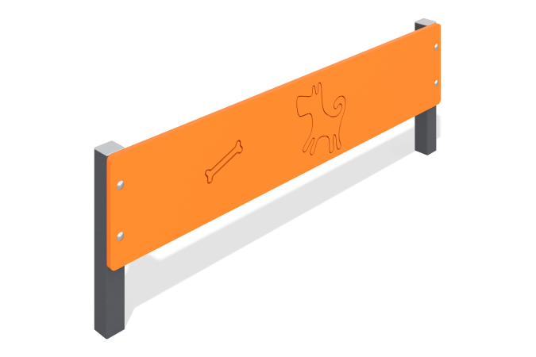

Размеры, мм: | 52x1000x322 | Вес, кг: | 6.04
Характеристики материалов
Материалы: Металл, влагостойкая березовая фанера.
Барьер низкий для собачьих площадок состоит из двух стальных квадратных труб 40 мм x 40 мм с толщиной 2 мм с присоединенной к ним фанерой толщиной 15 мм. Фанера декорирована тематическими рисунками, нанесенными фрезой. Изделие покрывается полимерной краской. Все открытые части труб закрыты пластиковыми заглушками 40 мм х 40 мм.
Комплектация: Стойки- 2 шт, щит- 1 шт, комплект крепежа - 1шт.

